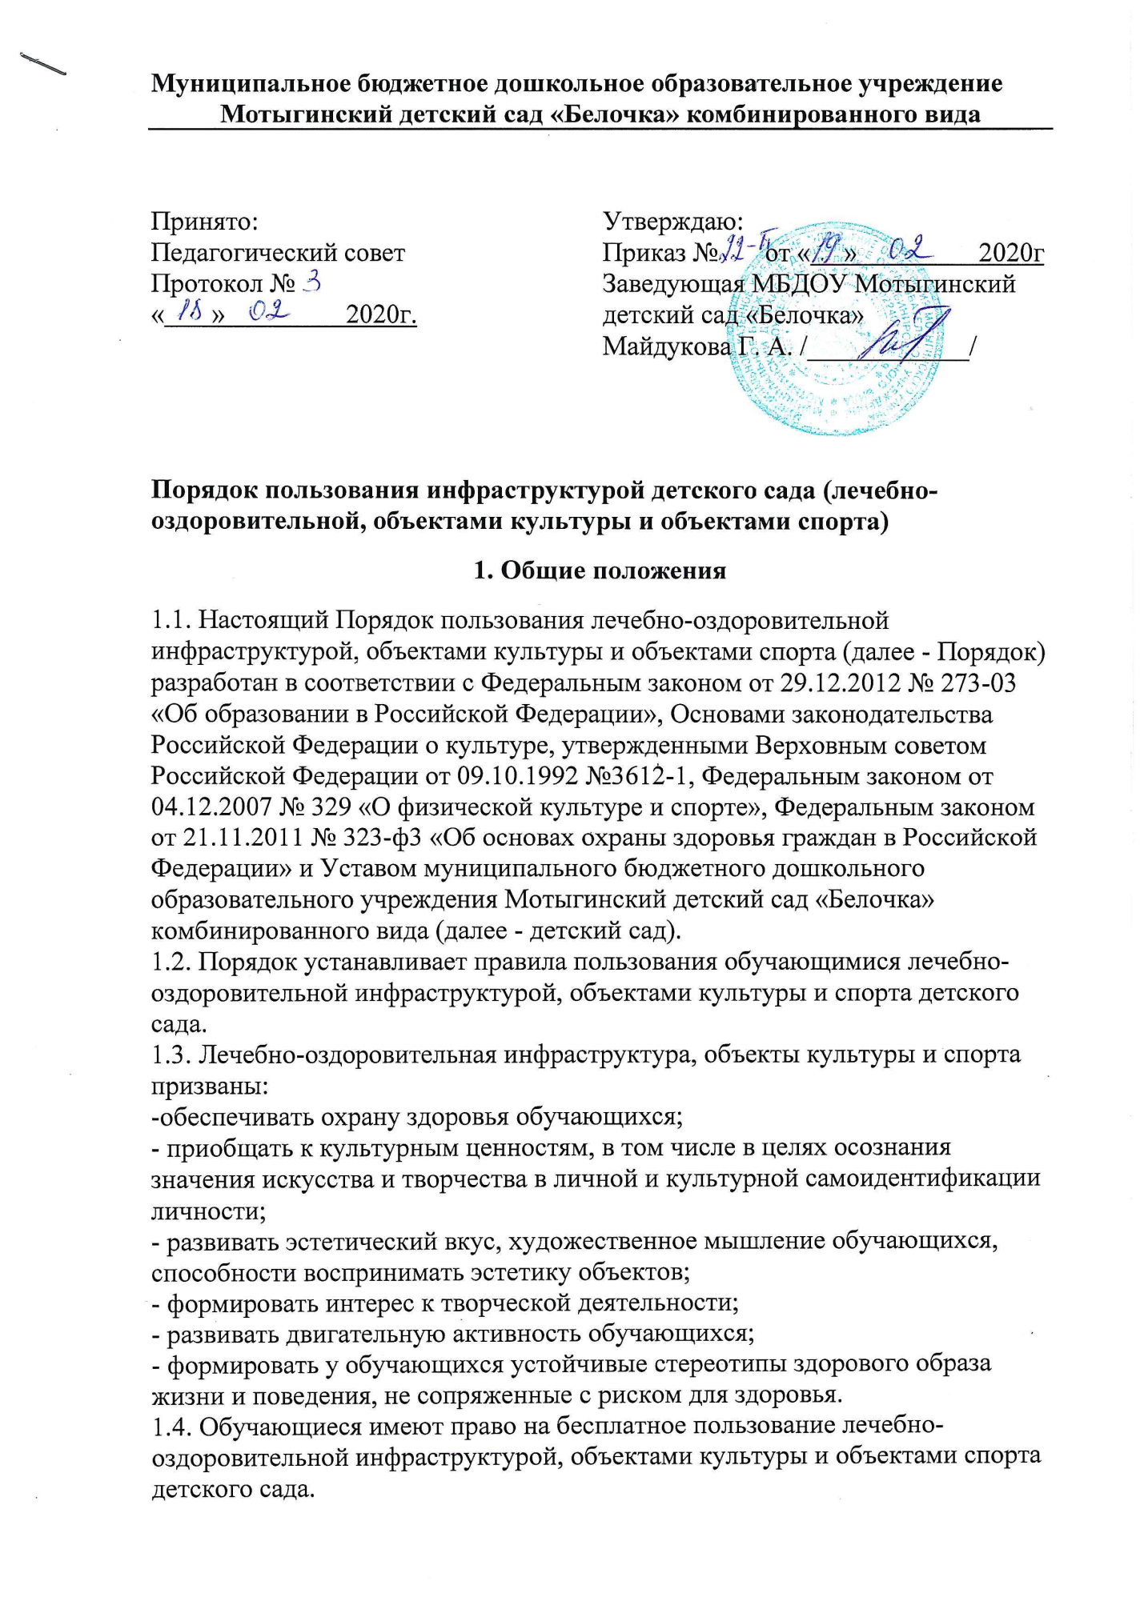

Муниципальное бюджетное дошкольное образовательное учреждение
Мотыгинский детский сад «Белочка» комбинированного вида

Принято:  Педагогический совет  Протокол №  « » 2020г. | Утверждаю:  Приказ № от « » 2020г  Заведующая МБДОУ Мотыгинский детский сад «Белочка»  Майдукова Г. А. /____________/

Порядок пользования инфраструктурой детского сада (лечебно-оздоровительной, объектами культуры и объектами спорта)
1. Общие положения
1.1. Настоящий Порядок пользования лечебно-оздоровительной инфраструктурой, объектами культуры и объектами спорта (далее - Порядок) разработан в соответствии с Федеральным законом от 29.12.2012 № 273-03 «Об образовании в Российской Федерации», Основами законодательства Российской Федерации о культуре, утвержденными Верховным советом Российской Федерации от 09.10.1992 №3612-1, Федеральным законом от 04.12.2007 № 329 «О физической культуре и спорте», Федеральным законом от 21.11.2011 № 323-ф3 «Об основах охраны здоровья граждан в Российской Федерации» и Уставом муниципального бюджетного дошкольного образовательного учреждения Мотыгинский детский сад «Белочка» комбинированного вида (далее - детский сад).
1.2. Порядок устанавливает правила пользования обучающимися лечебно-оздоровительной инфраструктурой, объектами культуры и спорта детского сада.
1.3. Лечебно-оздоровительная инфраструктура, объекты культуры и спорта призваны:
-обеспечивать охрану здоровья обучающихся;
- приобщать к культурным ценностям, в том числе в целях осознания значения искусства и творчества в личной и культурной самоидентификации личности;
- развивать эстетический вкус, художественное мышление обучающихся, способности воспринимать эстетику объектов;
- формировать интерес к творческой деятельности;
- развивать двигательную активность обучающихся;
- формировать у обучающихся устойчивые стереотипы здорового образа жизни и поведения, не сопряженные с риском для здоровья.
1.4. Обучающиеся имеют право на бесплатное пользование лечебно-оздоровительной инфраструктурой, объектами культуры и объектами спорта детского сада.
2. Порядок
пользования лечебно-оздоровительной инфраструктурой
2.1.К лечебно-оздоровительной инфраструктуре детского сада относится медицинский кабинет.
2.2. Медицинский кабинет функционирует в целях наблюдения за состоянием здоровья обучающихся, в том числе:
-проведения санитарно-гигиенических, профилактических и оздоровительных мероприятий;
- оказания первичной медико-санитарной помощи в порядке установленном законодательством в сфере охраны здоровья, создания условии для профилактики заболеваний и оздоровления обучающихся.
2.3. Медицинский кабинет детского сада работает в соответствии с утвержденным графиком. Пользование объектами лечебно-оздоровительной инфраструктуры в отсутствие медицинского персонала категорически запрещается.
2.4. Обучающиеся посещают медицинский кабинет в сопровождении воспитателя (помощника воспитателя), медицинского работника или иного ответственного лица в случаях:
- ухудшения самочувствия во время нахождения в детском саду;
- получения травмы независимо от того, когда, где и каким образом она получена (по дороге к детскому саду, на прилегающей к детскому саду территории, на занятиях, при участии в мероприятии).
2.5. При посещении медицинского кабинета медицинский работник контролирует своевременное и в полном объеме выполнение обучающимся медицинских указаний.
3. Порядок пользования объектами культуры
3.1. К объектам культуры детского сада относятся библиотека (методический кабинет), музыкальный зал.
3.2. Объекты культуры детского сада функционируют в целях:
- развития ценностно-смыслового восприятия и понимания произведений искусства (словесного, музыкального, изобразительного) мира природы;
- становления эстетического отношения к окружающему миру;
- формирования элементарных представлений о видах искусства;
- восприятия музыки, художественной литературы, фольклора;
- реализации самостоятельной творческой деятельности детей (изобразительной, конструктивно-модельной, музыкальной и др.);
- воспитания у обучающихся патриотизма, гражданственности, бережного отношения к традициям, культуре и истории своего и других народов;
- приобщения обучающихся к историческому и духовному наследию;
- содействия в организации образовательной деятельности.
3.3. Объекты культуры детского сада работают в соответствии с утвержденным графиком. Запрещается пользоваться объектами культуры в отсутствие ответственных лиц.
3.4. Объекты культуры могут использоваться для проведения занятий, в том числе в рамках реализации дополнительных образовательных программ.
3.5. Обучающиеся посещают объекты культуры исключительно в сопровождении воспитателя или иного ответственного лица.
3.6. При посещении объектов культуры обучающиеся соблюдают утвержденные правила пользования библиотекой (методическим кабинетом), пользования музыкальным залом, иные локальные нормативные акты детского сада, определяющие порядок посещения мероприятий, не предусмотренных учебным планом.
3.7. Во время нахождения на объектах культуры воспитатель или иное ответственное лицо обязано:
- поддерживать чистоту и порядок;
- контролировать поведение обучающихся и соблюдение ими настоящего порядка, а также правил техники безопасности;
- выполнять требования ответственных за объект лиц;
- незамедлительно сообщать ответственным лицам о случаях обнаружения подозрительных предметов, вещей, а также об обнаружении задымления или пожара;
- при получении информации об эвакуации действовать согласно указаниям ответственных лиц, соблюдая спокойствие и не создавая паники.
4. Порядок пользования объектами спорта
4.1. К объектам спорта детского сада относятся спортивный зал, физкультурно-спортивная зона на территории детского сада.
4.2. Объекты спорта функционируют в целях:
- реализации основных и дополнительных образовательных программ;
- формирования и развития установок активного, экологически целесообразного, здорового и безопасного образа жизни;
- развития двигательной активности обучающихся, формирования потребности в систематическом участии в физкультурно-спортивных и оздоровительных мероприятиях;
- повышения роли физической культуры и спорта в оздоровлении обучающихся, предупреждении заболеваемости и сохранении их здоровья;
- организации и проведения физкультурно-спортивных и оздоровительных мероприятий.
4.3. Обучающиеся посещают объекты спорта исключительно в сопровождении воспитателя или иного ответственного лица в соответствии с расписанием занятий по основным и дополнительным образовательным программам, графиками подготовки и проведения физкультурно-спортивных и оздоровительных мероприятий. Доступ обучающихся к физкультурно-спортивной зоне на территории детского сада допускается в течение работы детского сада под присмотром воспитателя или иного ответственного лица либо под присмотром родителей (законных представителей) обучающихся в случаях, когда родитель (законный представитель) забрал ребенка из группы, но пребывает с ребенком на территории детского сада.
4.4. Запрещается пользоваться спортивным залом в отсутствие педагогического работника.
4.5. При посещении объектов спорта обучающиеся соблюдают утвержденные правила пользования объектами спорта и инструкции по технике безопасности.
4.6. При обнаружении (возникновении) поломки (повреждения) оборудования или спортивных объектов, делающей невозможным или опасным их дальнейшее использование, необходимо незамедлительно сообщить об этом работнику детского сада, ответственному за данный объект.
4.7. Во время нахождения на объектах спорта воспитатель или иное ответственное лицо обязано:
- поддерживать чистоту и порядок;
- контролировать поведение обучающихся и соблюдение ими настоящего порядка, а также правил техники безопасности;
- выполнять требования ответственных за объект лиц;
- незамедлительно сообщать ответственным лицам о случаях обнаружения подозрительных предметов, вещей, а также об обнаружении задымления или пожара;
- при получении информации об эвакуации действовать согласно указаниям ответственных лиц, соблюдая спокойствие и не создавая паники.

